כיצד למנוע אוסטאופורוזיס בדרכים פשוטות
אוסטאופורוזיס במשמעותו המילולית הוא "עצמות נקבוביות". מצב זה בא לידי ביטוי בחולשה כללית של העצמות והופך אותן לפריכות ושבירות. כתוצאה מכך, כל לחץ ואף הכי קטן כגון שיעול, כיפוף או קפיצה רצינית עלולים להוביל לשברים בעצמות.
העצמות בגוף מקבלות את חוזקן וחוסנן משילוב מאוזן של ויטמינים (בעיקר ויטמין D) ומינרלים (סידן וזרחן) כאשר הגוף לא מקבל את כמות המינרלים לה הוא זקוק, צפיפות העצם נחלשת בהדרגה ולאט לאט מובילה לאוסטאופורוזיס. הסיבוך השכיח ביותר של מחלת האוסטאופורוזיס הוא לרוב שברים באיזור האגן, עמוד השדרה ופרקי כף היד או הירך.

הצעדים לקראת צפיפות עצם טובה יותר
דיאטה ותוספי תזונה
לרב נשים נמצאות בקבוצת סיכון גבוהה יותר לאוסטאופורוזיס במיוחד בשלב גיל המעבר לאחר הפסקת הוסת, אך ניתן למנוע זאת על ידי נקיטת צעדים מונעים כבר בשלבים מוקדמים יותר בחיים. עם זאת אף פעם לא מאוחר מדי להתחיל בכך. תזונה נכונה כאורח חיים היא דבר הכרחי לצורך בריאות תקינה, פוריות ועצמות חזקות. מחקרים מראים כי ג'אנק פוד ומשקאות ממותקים הם הגורם העיקרי לאוסטאופורוזיס המתחיל כבר בשלבי גיל ההתבגרות. הצעד הראשון הוא בניית תפריט נכון עם מקורות תזונה חיוניים, במיוחד סידן לפני גיל 30. מקורות טובים לסידן נמצאים בשמן דגים- אומגה 3, מוצרי חלב, ירקות כגון ברוקולי וכרוב, טחינה, סרדינים (עם עצמות) ועוד.
נטילת תוסף סידן מדי יום על מנת הבטחה של הכמות המומלצת ליום היא עוד צעד למניעת אוסטאופורוזיס.הכמות המומלצת ליום היא לפחות 1000 מ"ג סידן ו 1000 יחידות ויטמין D (יחידות עולמיות IU ). כמות זו נכונה לנשים לפני גיל המעבר ולרוב הכמות עולה בגיל המעבר ולאחריו.
פעילות גופנית
בזמן שהגוף מקבל את כל רכיבי התזונה החיוניים, חשוב לדעת שהגוף גם יספוג אותם כמו שצריך לעצמות. ויטמין D משמש לעזר בספיחת הסידן אך גם פעילות גופנית כשגרה יתרום לכך. חשוב לשלב פעילות גופנית מסוגים שונים כמו טאי-צ'י, הליכה, ריצה שכיבות סמיכה – פעילויות בהן הגוף בא במגע ישיר עם הקרקע ולרוב משקל הגוף מהווה את העומס וההתנגדות הדרושים לפעילות.
טאי-צ'י היא פעילות יחודית העוזרת ומחזקת מאוד את מערכות הגוף הפנימיות ואת תנועת האנרגייה בגוף. התנועה האיטית ורצופה מאפשרת זרימת דם ואנרגייה לעצמות ולאיברים החיוניים.
כן פעילויות המשלבות משקל נוסף המהווה את העומס וההתנגדות הנדרשים לפעילות כגון – הרמת משקולות חופשיות, רצועות גומי וכדומה. כל הפעילויות הללו מחזקות את העצם ותורמות לצפיפות עצם גבוהה יותר.
סילוק רעלים וטיהור
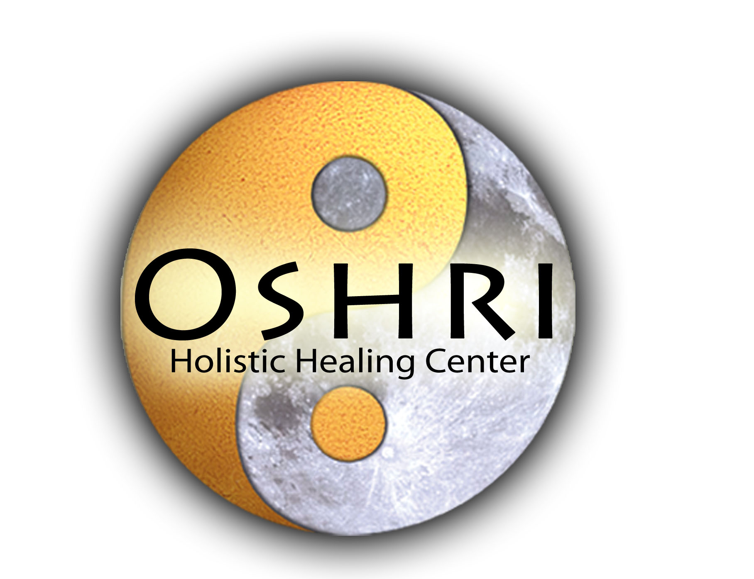שילוב של שני הצעדים הנ"ל בנוסף לשגרת ניקוי רעלי הגוף יעזור למניעת רעלים שמכלים את הרכיבים החיוניים בגוף ומורידים את רמות האנרגיה של הגוף. פעילות ניקוי רעלים פעם או פעמיים בשנה ימריצו לך את תחושת הבריאות. הזעה היא דרך טבעית לניקוי רעלי גוף, לכן, בפעילות הגופנית הבאה לבשו בגד אחד יותר על מנת להזיע קצת יותר מהרגיל.
ביקורים בסאונה, שתיית תה חם ואכילת מזון חריף/פיקנטי בהחלט יגרמו להזעה. כאשר תעשו זאת, זכרו למלא את הנוזלים שגופכם איבד ע"י שתיית מים טריים.
תה צמחים מיוחד המורכב במיוחד בשבילך היא התרופה הסינית המומלצת.
משקה הקסמים של פטריות קיסר הנקרא "Oral liquid " ו "Hai Cao Gai " משפיעים משמעותית על כמות ורמת הסידן בגוף ונמצאו כתרופת הפלא האחרונה בתחום הריפוי הטבעי.
זאת בנוסף לדיקור סיני עדין יכול להביא לשינוי מהותי ו/או למנוע אוסטאופורוזיס.
הדרך הטובה ביותר לטפל באוסטאופורוזיס על כן היא לשלב תזונה נכונה, תרופות טבעיות טיפולים סדרתיים בדיקור וצמחי מרפא ופעילות גופנית, ולהתחיל בכך בגיל צעיר ועד לבגרות - זו הדרך היעילה ביותר לשמור על עצמות חזקות ובריאות לאורך כל החיים.

